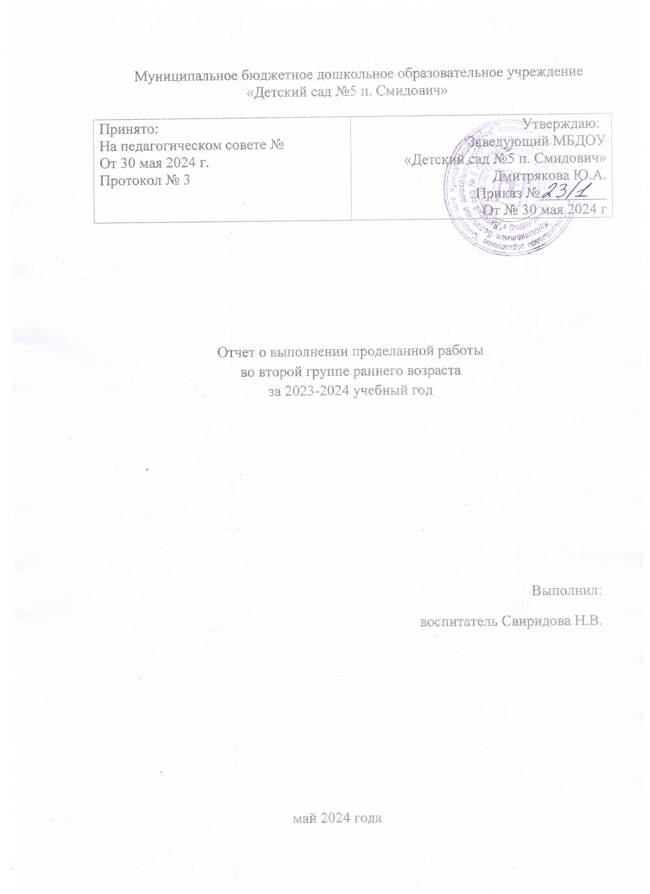

Муниципальное бюджетное дошкольное образовательное учреждение
«Детский сад №5 п. Смидович»

Принято:  На педагогическом совете №  От 30 мая 2024 г.  Протокол № 3 | Утверждаю:  Заведующий МБДОУ  «Детский сад №5 п. Смидович»  Дмитрякова Ю.А.  Приказ №_________  От № 30 мая 2024 г

Отчет о выполнении проделанной работы
во второй группе раннего возраста
за 2023-2024 учебный год

Выполнил:
воспитатель Свиридова Н.В.

май 2024 года
Списочный состав группы -14 детей. Из них 8 девочек и 6 мальчиков. В течении года прибыло 4 новых ребенка.
В группе создана доброжелательная психологическая атмосфера, благоприятные условия для физического и психоэмоционального комфорта детей. Стараемся установить контакт с каждым ребенком, расположить его к себе, вызвать и сохранить интерес к жизни детей в детском саду. Для этого применяем различные методы: метод личного примера, требования, стимулирования, поручения. Дети охотно посещают детский сад.
Развивающая предметно-пространственная среда.
К началу учебного года продумали и подготовили развивающую предметно-пространственную среду в группе, соответствующую основным условиям реализации программы. Оснащение уголков менялось в соответствии с тематическим планированием образовательного процесса. Большой вклад в оформление группы внесли родители воспитанников.
В соответствии с возрастом и индивидуальными потребностями детей организованы игровые зоны:
- зона физического развития,
- музыкальный уголок;
- книжный уголок;
- уголок сенсорного развития;
- центр конструирования;
- игровые зоны для девочек и для мальчиков.
Имеются обучающие и развивающие игры, представлены сюжетные игрушки: куклы, машины и др. Организованы уголки с крупной мебелью для сюжетно-ролевых игр. В группе имеется выбор строительных наборов, мелких игрушек, кубиков. Для активизации самостоятельной двигательной активности подобрано физкультурное оборудование: мячи, обручи, мешочки с песком и др.
Образовательная деятельность.
Работа во второй группе раннего возраста проводилась исходя из основных годовых задач и в соответствии с годовым планом на 2023-2024 учебный год.
Содержание образовательного процесса определялось ООП МБДОУ «Детский сад №5 п. Смидович».
Комплексно- тематическое планирование осуществлялось по перспективному плану, прописанному в рабочей программе.
Образовательная деятельность в соответствии ФОП велась по пяти образовательным областям: социально- коммуникативное развитие, познавательное развитие, речевое развитие, художественно-эстетическое развитие, физическое развитие и с учетом целевых ориентиров образования в раннем возрасте.
Ежедневная образовательная и воспитательная работа позволила достигнуть следующих результатов:
- Дети интересуются окружающими предметами и активно действуют с ними; эмоционально вовлечены в действия с игрушками и другими предметами, стремятся проявлять настойчивость в достижении результата своих действий;
- используют специфические, культурно фиксированные предметные действия, знают назначение бытовых предметов (ложки, кружки, расчески, карандаша и пр.) и умеют пользоваться ими. Владеют простейшими навыками самообслуживания; стремятся проявлять самостоятельность в бытовом и игровом поведении;
- владеют активной речью, включенной в общении; могут обращаться с вопросами и просьбами, понимают речь взрослых; знают названия окружающих предметов и игрушек;
- стремятся к общению со взрослыми и активно подражают им в движениях и действиях; появились игры, в которых дети воспроизводят действия взрослого;
- проявляют интерес к сверстникам; наблюдают за их действиями и подражают им;
- проявляют интерес к стихам, песням и сказкам, рассматриванию картинки, стремятся двигаться под музыку; эмоционально откликаются на различные произведения культуры и искусства;
- у детей развита крупная моторика, они стремятся осваивать различные виды движения (бег, лазанье, перешагивание и пр.).
В течение года строго соблюдался режим дня и все санитарно-гигиенические требования к пребыванию детей в ДОУ.
Работа с родителями:
Взаимодействие с родителями (законными представителями) воспитанников в течение всего учебного года осуществляли по перспективному плану, прописанному в рабочей программе.
Провели родительские собрания на темы: «Знакомство с годовыми задачами. Особенности развития детей 2-3лет» (на этом собрании был выбран родительский комитет). «Развитие речи детей 2-3 лет», «Развитие мелкой моторики рук у детей раннего возраста». «Организация летней оздоровительной работы в ДОУ».
Подготовлены консультации: «Как помочь ребенку быстрее адаптироваться в детском саду», «КГН детей раннего возраста», «Игры для развития речи детей», «Мои пальчики расскажут», «Какие игры и игрушки нужны для сенсорного развития детей раннего возраста», «Основные показатели развития детей трех лет» и другие.
Участие в конкурсах
Родители охотно старались участвовать в конкурсах и мероприятиях детского сада.
На протяжении учебного года родителям была представлена возможность поучаствовать в разнообразных мероприятиях:
-конкурс «Овощное лукошко» (Фарафонтова, Кошель, Руденко, Кузьмина)
-благотворительные ярмарки (Худяк, Тулупова, Савченко)
-конкурс «Кормушек» (Худяк, Овсеенко, Тулупова, Федосеева)
-конкурс «Участков зимних» (Савченко, Худяк, Тулупова)
- «Фотовыставка пап» (Федосеева, Худяк)
-«Зимняя сказка» (Овсеенко, Фарафонтова, Руденко)
- «Фотовыставка «Сказочная елка» (Савченко, Худяк, Тулупова, Фарафонтова)
- конкурс поделок «Космический корабль» (Фарафонтова, Худяк)
Благодаря проделанной работе, значительно повысилась активность родителей, что отразилось на общей атмосфере в группе.
Методическая работа
Активное участие принимала в жизни детского сада воспитатель Свиридова Н.В. : участвовала в проведениях новогодних утренниках, участвовали в оформление окон к Новому году и 9 мая,
подготовила и провела компьютерную презентацию «Профессия орнитолог», « Насекомые», подготовила и провела сценарий развлечения для детей старшего возраста «Берегите землю» ,Подготовила к педагогическому совету №2 Тема: «Аппликация, как средство развития творческих способностей детей дошкольного возраста», Выступила в с. Камышовка. Сообщение и презентации «Формы и методы работы с дошкольниками по ознакомлению с экологией, Подготовила и реализовала проект на тему: «Народные игрушки»
Повышение квалификации.
Прошла в течении года интернет учебу:
- «Компетенции педагога дошкольного образования в реализации Стратегии комплексной безопасности детей в Российской Федерации на период до 2030 года»
-«Компетенции воспитателей и педагогов ДОО в области семейной психологии и детско-родительских отношений»
- «Получила диплом 2 степени по теме « Теория и методика воспитания детей дошкольного возраста.
- Обучение по санитарно-просветительской программе «Основы здорового питания (для детей дошкольного возраста)»
Работа по самообразованию.
Тема: «Развитие мелкой моторики рук детей раннего дошкольного возраста через различные виды деятельности».

